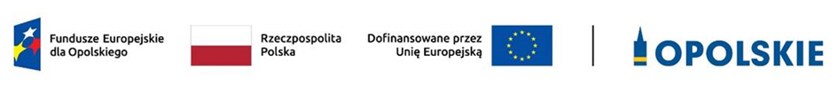
Fundusze Europejskie dla Opolskiego 2021-2027
FEOP.02: Fundusze Europejskie dla czystej energii i ochrony środowiska naturalnego w województwie opolskim
Działania: 2.3 Zapobieganie zagrożeniom związanym ze zmianą klimatu FEO 2021-2027
Projekt pod nazwą „Doposażenie jednostek Ochotniczych Straży Pożarnych
w sprzęt do prowadzenia akcji ratowniczych”
Umowa o dofinansowanie nr FEOP.02.03-IZ.00-0001/24 z dnia 25 lutego 2025r.
Kluczbork 27.03.2025 r.
GM.271.2.2025.MC
ZAWIADOMIENIE O WYBORZE
NAJKORZYSTNIEJSZEJ OFERTY

Działając na podstawie art. 253 ust. 1 pkt 1 ustawy z dnia 11 września 2019 r. – Prawo zamówień publicznych (t.j.: Dz.U. z 2024 r. poz. 1320), w imieniu Gminy Kluczbork informuję, że w postępowaniu o udzielenie zamówienia pn. „Dostawa lekkiego samochodu ratowniczo-gaśniczego dla Ochotniczej Straży Pożarnej w Biadaczu” wybrana została jako najkorzystniejsza oferta nr 1 złożona przez:

MAN TRUCK & BUS POLSKA SP. Z O.O.
Al. KATOWICKA 9, 05-830 NADARZYN

za wynagrodzeniem: 301 350,00 zł
słownie: trzysta jeden tysięcy trzysta pięćdziesiąt złotych i 00/100

Uzasadnienie prawne:
Na podstawie art. 239 ust 1 ustawy Pzp. Zamawiający wybrał ofertę najkorzystniejszą na podstawie kryteriów oceny ofert określonych w Specyfikacji Warunków Zamówienia.
Uzasadnienie faktyczne:
Wybrana oferta najkorzystniejsza uzyskała najwyższą liczbę punktów:
- liczba punktów w kryterium: Cena brutto oferty – 60 pkt
- liczba punktów w kryterium: Okres gwarancji – 40 pkt
łączna liczba punktów – 100 pkt

Wykonawcy, którzy złożyli oferty wraz z punktacją przyznaną ofertom w każdym kryterium oceny ofert i łączną punktacją:
Numer oferty | Nazwa (firma) i adres wykonawcy | Cena brutto  (zł) | Liczba punktów w ramach kryterium  Cena brutto oferty | Liczba punktów w ramach kryterium  Okres gwarancji | Łączna liczba punktów
1 | MAN TRUCK & BUS POLSKA SP. Z O.O.  Al. KATOWICKA 9, 05-830 NADARZYN | 301 350,00 | 60 | 40 | 100

Podpisał:
/-/ Jarosław Kielar
Burmistrz Miasta Kluczborka

